КОРОБЕЙНИКИ
Русская народная песня
Медленно Обработка А. Сушкина
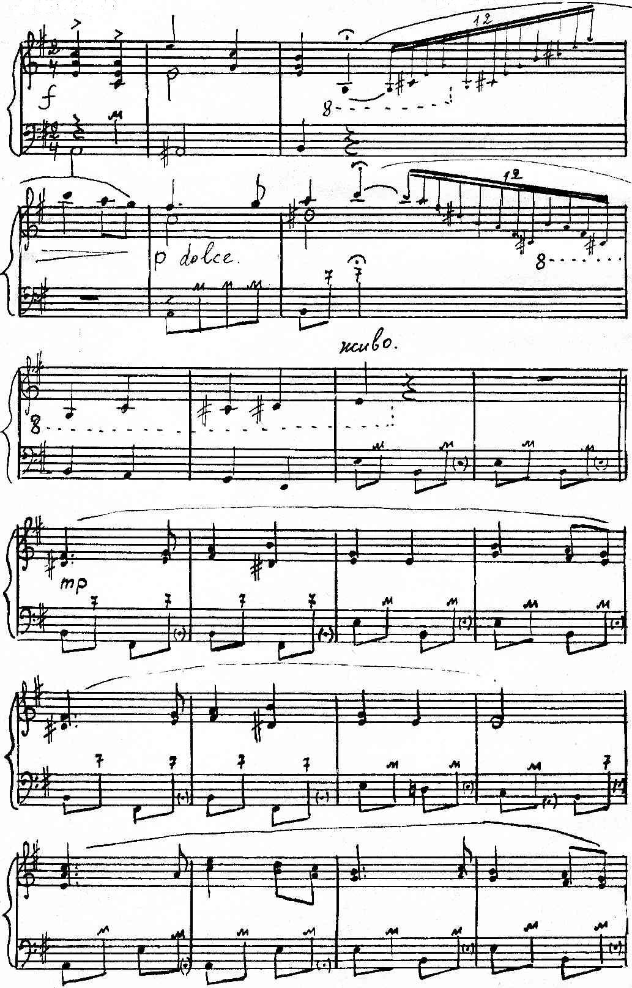
https://a-v-belousov.narod.ru/
- 2 –
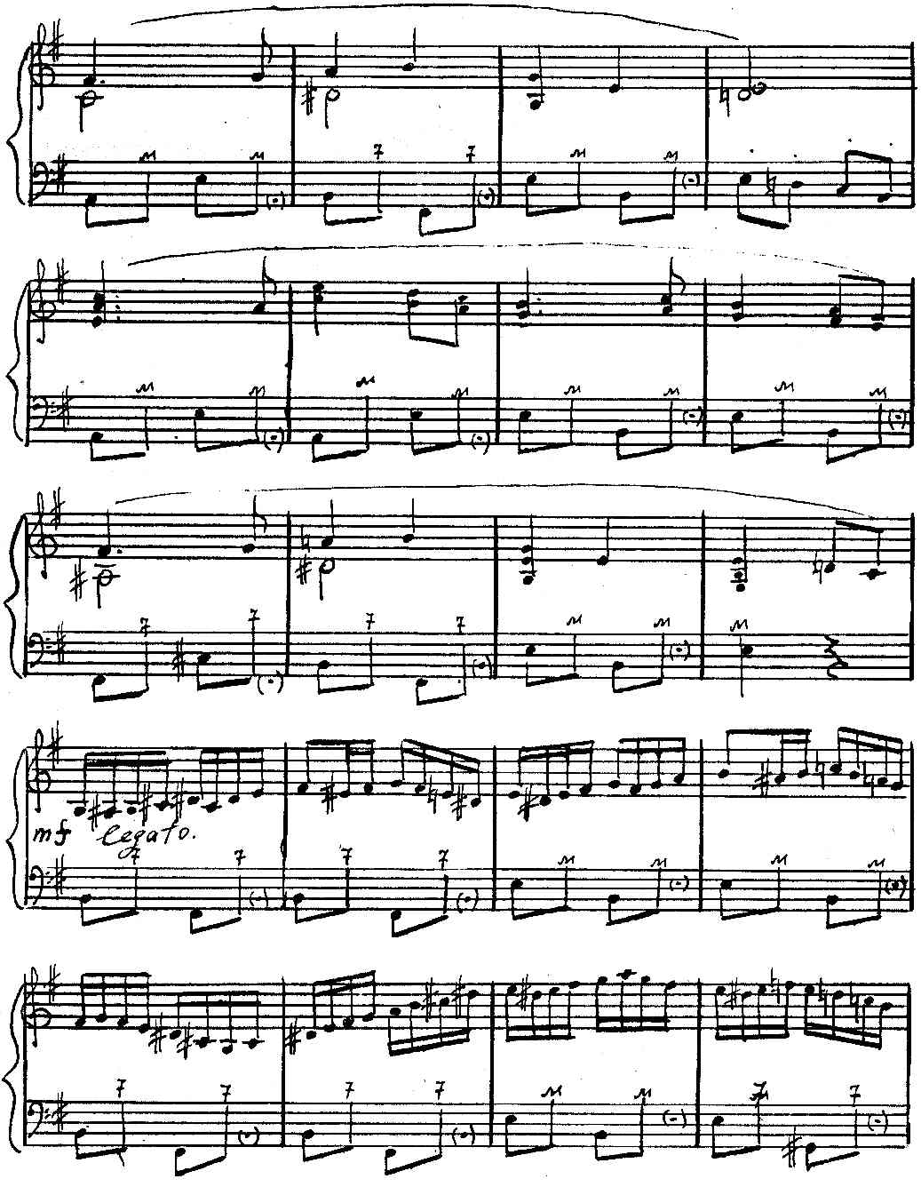
https://a-v-belousov.narod.ru/
- 3 -
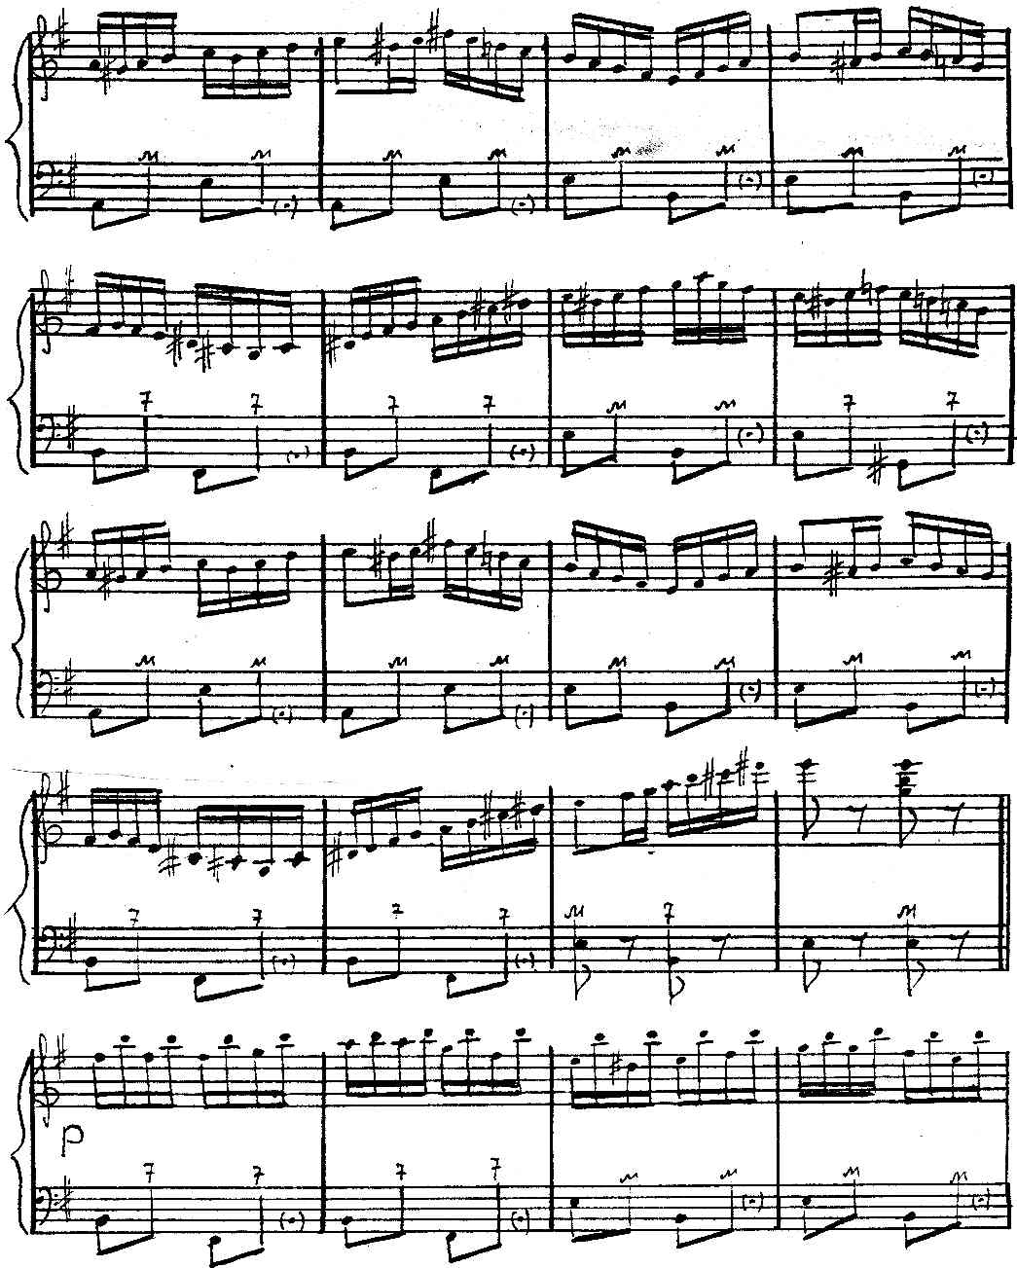
https://a-v-belousov.narod.ru/
- 4 -
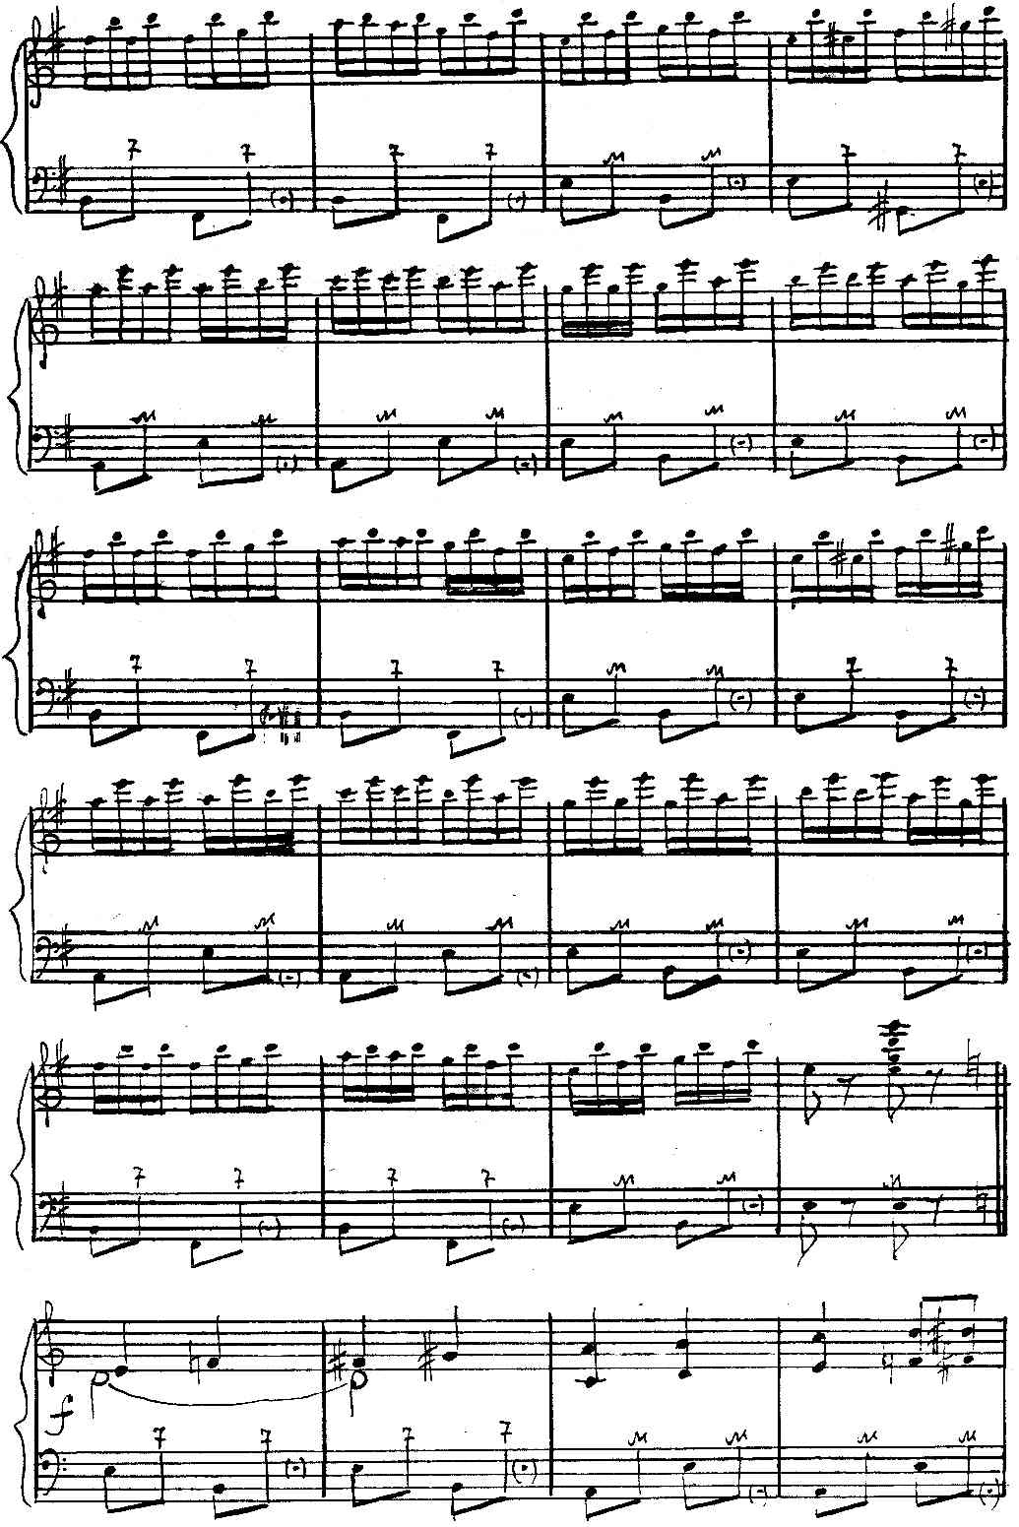
https://a-v-belousov.narod.ru/
- 5 -
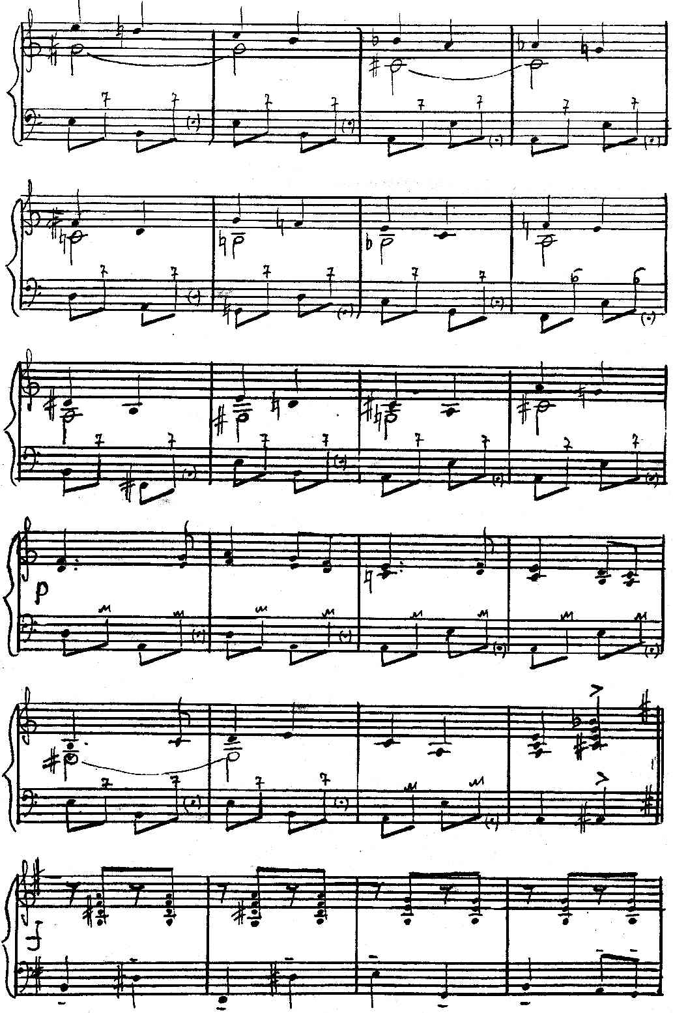
https://a-v-belousov.narod.ru/
- 6 -
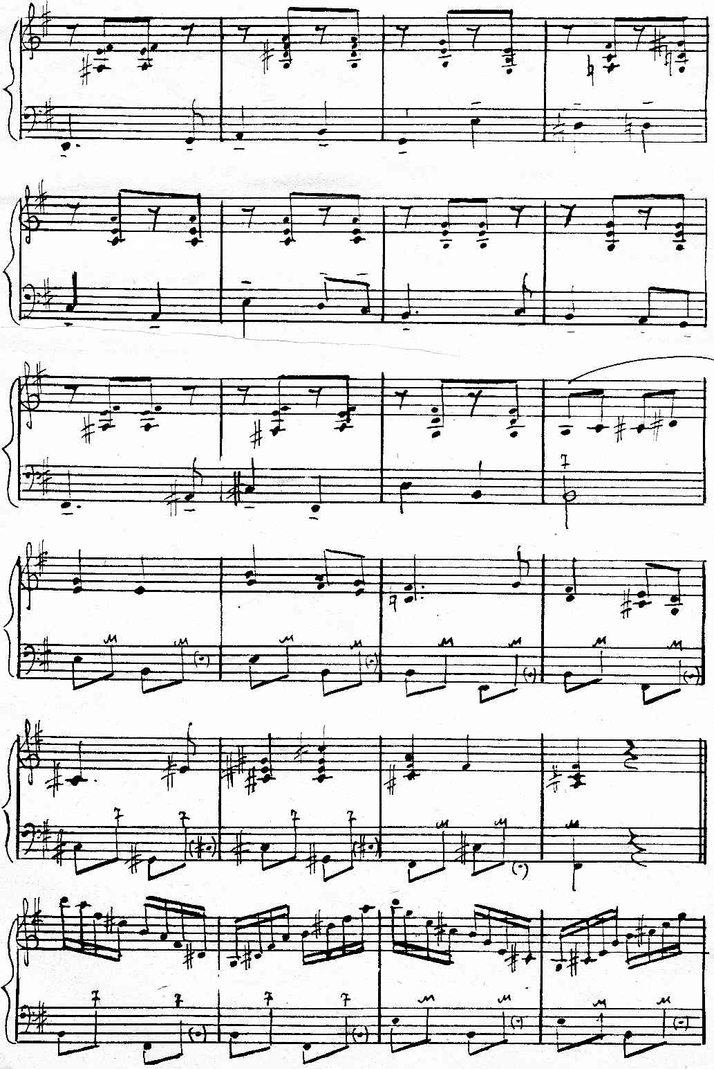
https://a-v-belousov.narod.ru/
- 7 -
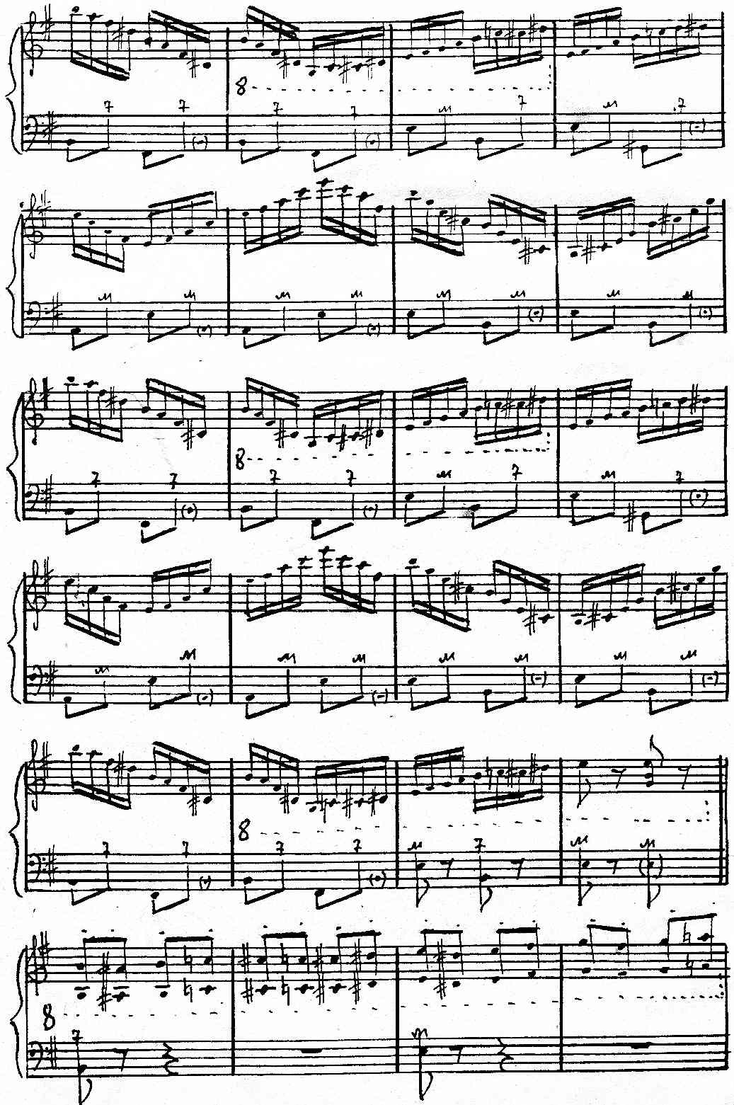
https://a-v-belousov.narod.ru/
- 8 –
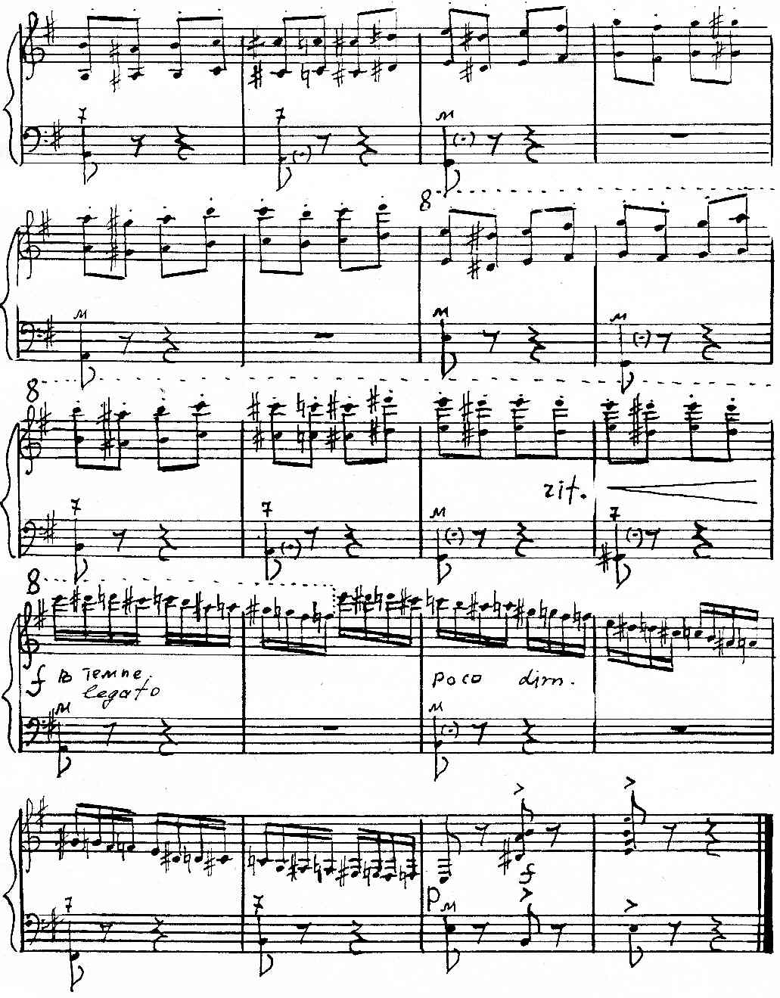

https://a-v-belousov.narod.ru/

